FACULTAD DE INGENIERÍA

INGENIERIA DE SISTEMAS

Manual de Usuario

ARQUITECTURA DE DATOS

**AUTORES**

German Darío Sánchez Roa

Milton Fabian Ovalle García

**DOCENTE**

Juan Carlos Martínez Diaz

**NRC:**

10 – 3825

**Introducción**

Este manual describe cómo utilizar el sistema de administración de censos municipales diseñado para consolidar y gestionar información censal en todos los municipios del país. Este sistema permite registrar, editar y eliminar datos de municipios, así como generar estadísticas a nivel departamental y nacional.

El sistema de administración de censos municipales permite gestionar la información censal de todos los municipios del país. A través de una interfaz intuitiva, los usuarios pueden registrar, editar, y eliminar información de municipios, así como generar estadísticas consolidadas por departamento y a nivel nacional.

Esta herramienta está diseñada bajo una arquitectura Modelo-Vista-Controlador (MVC) y sigue un enfoque cliente-servidor. Esto asegura que los datos se gestionen de manera eficiente y escalable

**Manual de Usuario**

**Sistema de Administración de Censos Municipales**

**Requisitos del Sistema**

**Conocimientos mínimos del usuario**

* Capacidad para interactuar con interfaces gráficas de usuario.
* Conocimientos básicos de navegación en entornos de software.

**Requisitos técnicos del equipo**

* **Hardware:** Procesador Intel Core i3 o superior, 2GB de RAM, y 250MB de espacio en disco.
* **Software:** Python (3.8 o superior), Tkinter, Flask, MySQL y un navegador web moderno.

**Acceso al sistema**

* El sistema utiliza un método de autenticación basado en usuario y contraseña para garantizar la seguridad de los datos.

**Funciones del Sistema**

**1. Agregar un municipio**

Esta función permite registrar un nuevo municipio en el sistema.

1. En la interfaz principal, seleccione la opción "Agregar Municipio".
2. Ingrese los siguientes datos:
   1. Nombre del municipio.
   2. Población total.
   3. Cantidad de hombres.
   4. Edad promedio.
   5. Ingreso promedio.
   6. Temperatura media.
   7. Departamento asociado.
3. Presione **Guardar** para registrar el municipio.

**Resultado:**

El sistema almacena el municipio y actualiza automáticamente los datos a nivel departamental y nacional.

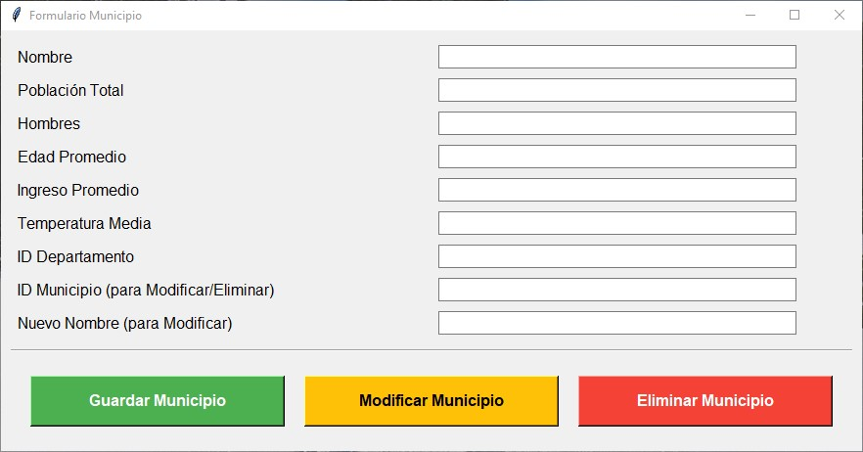

**2. Editar información de un municipio**

Esta función permite modificar los datos existentes de un municipio.

1. Seleccione la opción "Editar Municipio".
2. Ingrese el **ID del municipio** y actualice los campos necesarios.
3. Presione **Guardar Cambios** para aplicar las modificaciones.

**Resultado:**

Los cambios se reflejan automáticamente en la base de datos y las estadísticas consolidadas.



**3. Eliminar un municipio**

Esta función elimina un municipio del sistema.

1. Seleccione la opción "Eliminar Municipio".
2. Ingrese el **ID del municipio**.
3. Confirme la acción.

**Resultado:**  
El municipio se elimina y los datos consolidados se actualizan automáticamente.



**4. Buscar el departamento de un municipio**

1. En el menú principal, seleccione "Buscar Departamento".
2. Ingrese el nombre del municipio.
3. Presione **Buscar**.

**Resultado:**

El sistema muestra el departamento al que pertenece el municipio especificado.

**5. Consultar departamentos con ingresos superiores a un valor**

1. Seleccione "Consultar por Ingresos".
2. Ingrese un valor numérico mínimo.
3. Presione **Buscar**.

**Resultado:**

Aparece una lista de departamentos cuyos ingresos promedio son superiores al valor especificado.

**6. Consultar departamentos con una población específica**

1. Seleccione "Consultar por Población".
2. Ingrese el valor exacto de población.
3. Presione **Buscar**.

**Resultado:**

El sistema lista los departamentos que coinciden con el valor de población ingresado.

**7. Visualizar totales por departamento**

1. Seleccione "Totales por Departamento".
2. Elija un departamento en el menú desplegable.

**Resultado:**

El sistema muestra los datos consolidados de población, edad promedio, ingreso promedio y temperatura media para el departamento seleccionado.

**8. Visualizar totales a nivel nacional**

1. En el menú principal, seleccione "Consolidado Nacional".

**Resultado:**

Se presentan estadísticas agregadas de todos los departamentos, incluyendo población total, edad promedio, ingreso promedio y temperatura media.

**Preguntas Frecuentes (FAQ)**

1. **¿Qué hago si no puedo agregar un municipio?**
   1. Verifique que los datos ingresados sean válidos y que el departamento especificado exista.
2. **¿Cómo puedo recuperar mi contraseña?**
   1. Contacte al administrador del sistema para restablecer sus credenciales.
3. **¿Puedo usar el sistema en cualquier computadora?**
   1. Sí, siempre que cumpla con los requisitos técnicos mencionados.

**Datos de Contacto**

* **Autores:**
  + **German Darío Sánchez Roa**
    - Correo: [[gsanch33@uniminuto.edu.co](mailto:gsanch33@uniminuto.edu.co) ]
  + **Milton Fabian Ovalle García**
    - Correo: [[milton.ovalle-g@uniminuto.edu.co](mailto:milton.ovalle-g@uniminuto.edu.co)]

**Docente:**

* **Juan Carlos Martínez Díaz**

Este manual está diseñado para facilitar el uso del sistema de administración de censos municipales. Si tiene alguna pregunta adicional, no dude en ponerse en contacto con los autores.